
第４回看護教育研究学会学術集会のご案内

メインテーマ ～変革の時代における看護教育～

謹啓
暑さ厳しい中、皆様におかれましてはますますご健勝のこととお喜び申し上げます。
さて、「第4回看護教育研究学会学術集会」の開催にあたり、ご参加されます皆さま方の便宜を図るため、下記の要領にてお申し込みくださいますよう、ご案内申し上げます。
皆様方のご参加を心よりお待ち申し上げております。
謹白

- 期日：2010年10月2日（土）9:00～16:30

- 会場：東京都看護協会３階研修室 〒162-0815東京都新宿区筑土八幡町4-17 ☎03-3359-3355
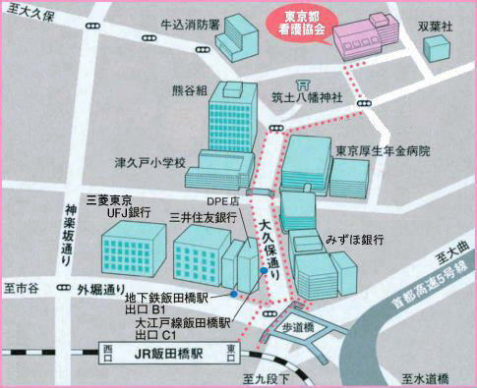
詳細は東京都看護協会ホームページ
http://www.tna.or.jp/dnn/ 右図参照

- プログラム
- 会長講演「新人教育のシステムづくりの現状」
第4回学術集会長 東京逓信病院 正藤 倫音
- シンポジウム「継続教育の現状と課題」
シンポジスト
・行政の立場から：日本看護協会 洪 愛子 先生
・臨床の立場から：都立広尾病院 荒木 芳枝 先生
・教育の立場から：日本保健医療大学 西脇 美春 先生
- 演題発表

- 総会のお知らせ
10月2日学会終了後、看護教育研究学会会員総会を開催いたします。ご出席ください。
同封しました「2010年度看護教育研究学会総会のお知らせ」のはがきで、ご出席の有無を9月24日(金)必着で、お知らせください。

- 一般演題募集要項
- 発表者の資格
発表者・共同発表者は、申し込み時点で本学会員であることが必要です。未入会の方は、発表年度の入会手続きをお済ませください。演題は、発表当日の時点で未発表のものに限ります。
- 演題参加登録要項
発表申込み要項、演題申込書、抄録原稿フォームは、看護教育研究学会ホームページにあります。 WEB上からダウンロードしてください。＊看護教育研究学会ホームページ；http://nihonkango.com/
- 演題申込期限：2010年9月10日（金）必着
- 参加申し込み、および参加費・年会費のお支払い方法について
- 会費：年会費5,000円、学術集会参加費5,000円
- 参加申し込み・お支払い方法
- 学術集会へ参加される方
同封の郵便払込用紙に必要事項をご記入の上、参加費5,000円をお支払いいただければ参加手続きは完了します。その際、年会費5,000円（滞納されている方はこの限りではありません）も一緒に払込みいただきますようお願いします。また、学術集会参加時に、入金の証明となりますので「払込票兼受領書」をご持参ください。なお、領収証につきましては、お振込用紙の控えをもってかえさせていただきます。予めご了承ください。
当日の昼食弁当の事前申込みを受け付けます。お弁当をご希望の方は、お弁当代1,000円も合わせて払込みください。
- 学術集会へ参加されない方
同封の郵便払込用紙に必要事項をご記入の上、年会費5,000円（滞納されている方はこの限りではありません）を払込みいただきますようお願いします。
＊払込先
郵便局 加入者名：看護教育研究学会
口座番号：00110-5-433244
注）払込手数料は、自己負担とさせていただきますので、予めご了承ください。

払込用紙記入方法
【通信欄】
参加費(振込金額)、年会費(振込金額)、お弁当代（1,000円）
【金額】
払込総額をご記入ください。
【ご依頼人】
御自分の連絡先住所、氏名、電話番号
＊以上、お忘れのないようご記入お願いいたします。
- 振込期限
2010年9月24日（金）までに、お願いいたします。

【お問い合わせ先】
ホームページアドレス http://nihonkango.com/ 中の「問い合わせ」をご利用下さい。

